Nota de prensa

Consejo de Ministros decreta EMERGENCIA NACIONAL en Islas de la Bahía, Cortés, Atlántida, Colón, Santa Bárbara y Gracias a Dios
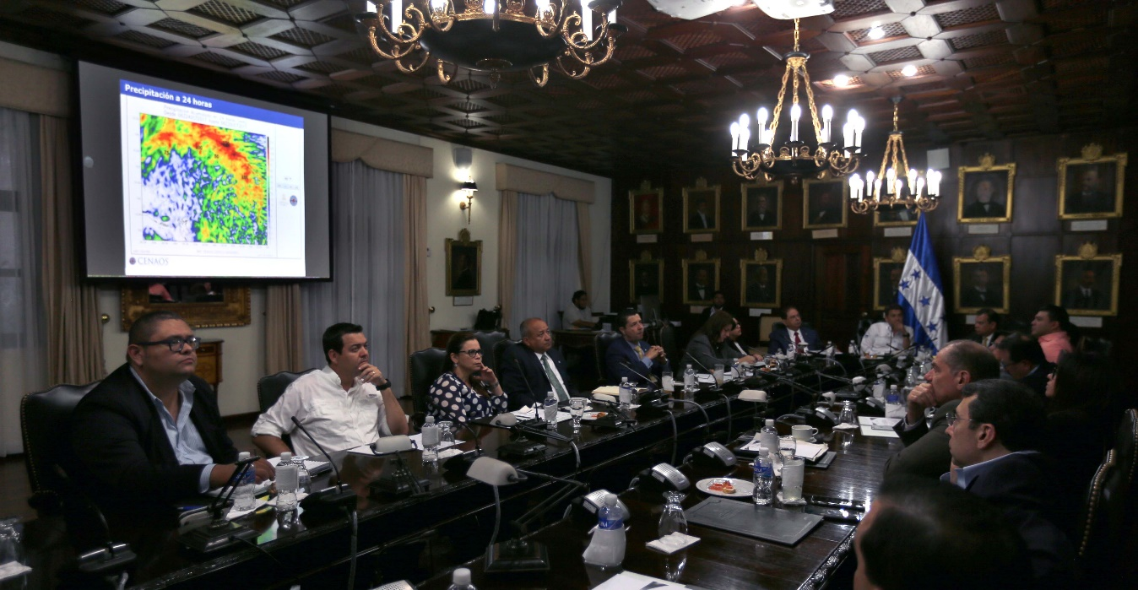
Con el objetivo de prevenir pérdidas humanas, y vía decreto ejecutivo, el Consejo de Ministros presidido por el presidente Juan Orlando Hernández, declaró emergencia nacional en seis departamentos de Honduras. Así lo informó el ministro de la Presidencia Ricardo Cardona.
“El presidente Hernández, en consejo de ministros, acaba de emitir un decreto ejecutivo donde se declaran seis departamentos en emergencia nacional por las lluvias que entrarán en la noche”, dijo Cardona.
Luego, Lisandro Rosales, ministro del Comité Permanente de Contingencias (Copeco), detalló que la emergencia nacional es para Islas de la Bahía, Cortés, Atlántida y Colón (alerta roja) y Santa Bárbara y Gracias a Dios (alerta amarilla).
El ingreso de un frente frío dejará fuertes lluvias desde horas de la noche de este día. El pronóstico es que el fenómeno durará dos días.
Se llegó a tal determinación en base a los análisis de modelos del Centro Nacional de Estudios Atmosféricos, Oceanográficos y Sísmicos (Cenaos) del Comité Permanente de Cntingencia (Copeco), que advierten la manifestación de fuertes lluvias desde horas de la noche de este día y por las siguientes 48 horas.
“Estas condiciones son producto del ingreso del primer frente frío de la temporada, que además de precipitaciones acompañadas de actividad eléctrica, dejarán un descenso en las temperaturas”, explica un comunicado de Copeco.
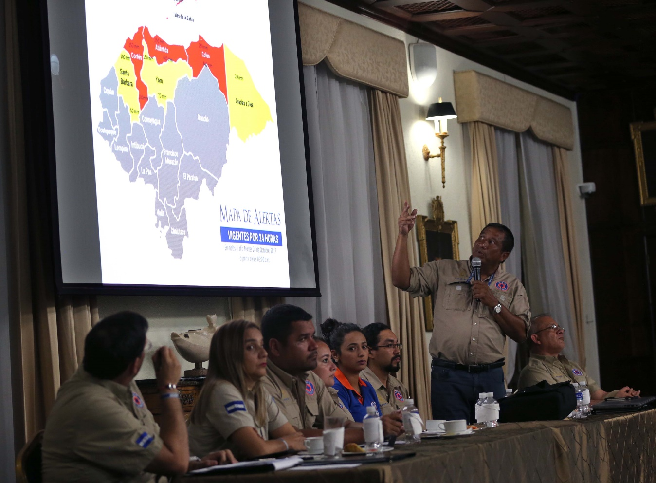
Evacuación
Por su parte, Copeco instruyó a las alcaldías y a los Comités de Emergencia Local y Municipal a realizar evacuaciones de las y los ciudadanos que residen en zonas de riesgo en los departamentos bajo ALERTA ROJA.
“Esta medida permitirá la protección de la vida de las personas, por lo que se solicita a la población acatar la recomendación y seguir las instrucciones de las autoridades cuando estas se presenten a realizar el desplazamiento en lugares de alto riesgo”, reza el comunicado.
Y agrega que “A las municipalidades en los departamentos bajo ALERTA AMARILLA Copeco sugiere realizar evacuaciones preventivas de pobladores que residen en zonas vulnerables a inundaciones tal y como lo señalan los protocolos de alerta de esta institución”.

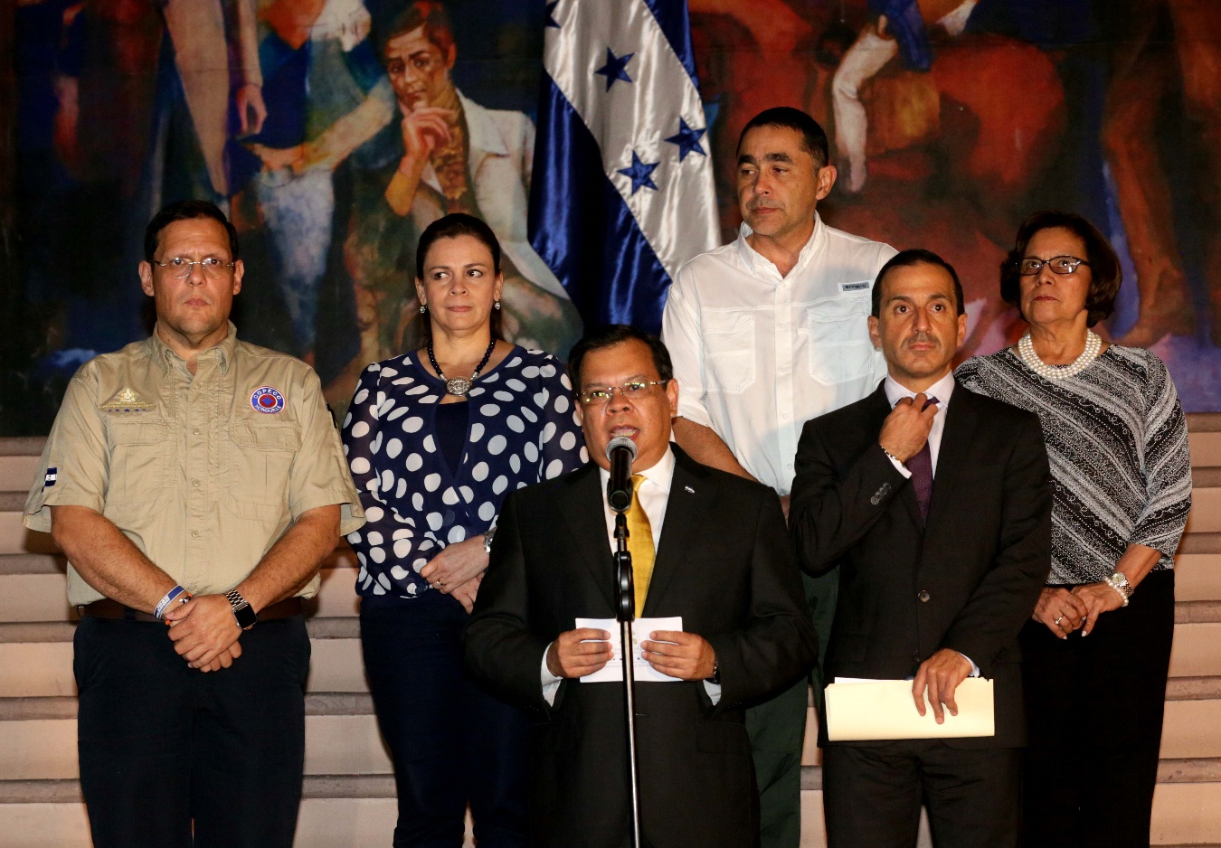
Entre las recomendaciones se les pide a los hondureños que si van a viajar al interior del país, no lo realicen después de las 6:00 de la tarde o antes de las 6:00 de la mañana ya que la visibilidad se reduce por neblina.

